GUÍA PARA LA INTERPRETACIÓN Y USO
DE LOS ESCENARIOS DE CAMBIO CLIMÁTICO

Provincia de Bolívar

INTRODUCCIÓN
El cambio climático ha sido reconocido como un desafío para el desarrollo de los países y sus regiones, y para el bienestar de los ecosistemas y las sociedades. Según el Panel Intergubernamental de Expertos sobre el Cambio Climático (IPCC, por sus siglas en inglés), las emisiones de Gases de Efecto Invernadero (GEI) ocasionan aumentos de la temperatura media a nivel global, los cuales alteran el sistema climático y ocasionan impactos como el aumento del nivel del mar, cambios en los patrones de la precipitación (por ejemplo periodos de lluvias más cortos y/o periodos secos muy prolongados), y una mayor intensidad, duración y frecuencia de los eventos extremos de origen climático (lluvias extremas, fuertes sequías, días con temperaturas muy altas o muy bajas, entre otros).
Los riesgos relacionados con el cambio climático surgen de las amenazas relacionadas con el clima (las tendencias de aumento o reducción de la precipitación y la temperatura y los eventos extremos asociados a estas variables) y la vulnerabilidad de las sociedades, comunidades o los sistemas expuestos (en términos de medios de subsistencia, infraestructura, servicios ecosistémicos y sistemas de gobernanza).
Ante esto, se hace necesario determinar cómo han sido las tendencias climáticas en los últimos años, y cómo éstas cambiarían en el futuro bajo distintos escenarios de cambio climático. Se debe tener en cuenta no sólo el cambio en las tendencias climáticas (relacionadas a mayores valores de temperatura y/o al incremento o reducción del volumen de las precipitaciones, por ejemplo), sino también a los cambios en la duración y frecuencia de los eventos extremos. Para ello, se debe revisar la trayectoria de cambio de estos dos factores, y esto se realiza a través del análisis de las tendencias de los principales índices climáticos asociados a ellos. Según la tasa de incremento (o descenso en algunos casos) de la cantidad de días con eventos extremos (días secos consecutivos, días con lluvias o temperaturas extremas, entre otros), se determinan los diferentes niveles de amenaza que representa este cambio en la cantidad de días.
A continuación se presenta la guía para la interpretación y uso de los escenarios de cambio climático para la provincia de Bolívar, con base en la información generada en la Tercera Comunicación Nacional de Cambio Climático del Ecuador. En este análisis se presenta el comportamiento de la precipitación y la temperatura media y los cambios que podrían darse en ella bajo dos escenarios de cambio climático (RCP 4.5 –escenario referencial para el Ecuador– y RCP 8.5 –Escenario pesimista–). También se presentan los niveles de amenaza actual y futura ante las principales amenazas climáticas (sequías, lluvias intensas, altas temperaturas y heladas). Todos los análisis se realizaron para el periodo histórico 1981-2015 y para el periodo futuro 2016-2040.

METODOLOGÍA
Con base en la revisión de los registros de desastres asociados a eventos hidroclimáticos, se encontró que las principales amenazas que mayor afectación han tenido (o podrían tener) en el Ecuador son las relacionadas con eventos extremos de precipitación y temperatura, las cuales son:
- Sequías: Períodos prolongados sin lluvias, o con volúmenes de precipitación muy bajos. Dicha escasez de precipitaciones incide en la producción de los cultivos y afecta el abastecimiento de agua para sus diferentes usos.
- Lluvias intensas: Ocurrencia de altos volúmenes de precipitación en un periodo corto de tiempo (de 1 a varios días). Éstos pueden exceder los valores normales que se presentan en el año/mes, y ocasionan afectaciones en la producción o en algunos de los sectores asociados a la misma (vías, infraestructura productiva, viviendas, etc.).
- Altas temperaturas: Valores muy altos de temperatura que se pueden dar en uno o varios días, y que producen efectos sobre poblaciones humanas, cultivos, bienes y servicios.
- Heladas: Descensos en la temperatura (inferiores a 3°C) que pueden ocasionar daños en los órganos vegetales, y en consecuencia produce afectaciones en los cultivos.
Para cada una de las amenazas climáticas se identificó la variable climática asociada y el comportamiento que ésta debe presentar para producir la amenaza. Las sequías y las lluvias intensas están asociadas principalmente a la precipitación, ya sea al déficit (para las sequías) o al exceso (para las lluvias intensas). En cuanto a las altas temperaturas y a las heladas, ellas están asociadas al comportamiento de la temperatura, y representan una amenaza cuando se presentan valores muy altos (para altas temperaturas) o muy bajos (para heladas). Estos comportamientos se analizan a partir de los datos diarios de estas variables, y a partir de índices climáticos estándar con los cuales se hace su evaluación y monitoreo (ver Tabla).

AMENAZA | ÍNDICE ASOCIADO | DESCRIPCIÓN
SEQUÍA | CDD | NÚMERO DE DÍAS SECOS CONSECUTIVOS AL AÑO
LLUVIAS INTENSAS | R95p | NÚMERO DE DÍAS AL AÑO CON LLUVIAS EXTREMAS
ALTA TEMPERATURA | TX95p | NÚMERO DE DÍAS AL AÑO CON TEMPERATURAS MÁXIMAS EXTREMAS
HELADAS | FD3 | NÚMERO DE DÍAS AL AÑO CON TEMPERATURAS MÍNIMAS POR DEBAJO DE 3°C

Con estos índices, el nivel de amenaza se establece a partir de la tendencia de aumento del número de días al año, cuántos días más con el evento (por ejemplo más días con lluvias intensas o con temperaturas muy altas) habrían hacia el final del periodo futuro analizado (en este caso 2016-2040: 25 años), en comparación con la tendencia que se ha presentado en el periodo histórico 1981-2015. Este proceso se conoce como normalización, y consiste en otorgar una categoría de amenaza que va desde Nula (cuando la tendencia es a que haya menos días con el evento), hasta 5 categorías (desde Muy baja a Muy alta). A continuación se presentan los niveles de amenaza para cada uno de los índices climáticos utilizados, y su interpretación:

RESULTADOS

Tendencia de la precipitación anual
En la provincia de Bolívar, los mayores valores de precipitación se dan en la parte occidental, con precipitaciones entre 1800 y 2400 milímetros al año. Los menores valores se dan en la parte sur de la provincia, con lluvias menores a 900 milímetros anuales.
Bajo los escenarios de cambio climático para 2016-2040, en ambos escenarios se darían incrementos de precipitación, siendo del orden del 4% bajo el RCP 4.5 en la mayor parte de la provincia, y del 7% en el suroriente de la misma. Bajo el RCP 8.5, el incremento sería del 7-9% en toda ella.
PRECIPITACIÓN ANUAL OBSERVADA EN EL PERIODO HISTÓRICO 1981-2015 |  | 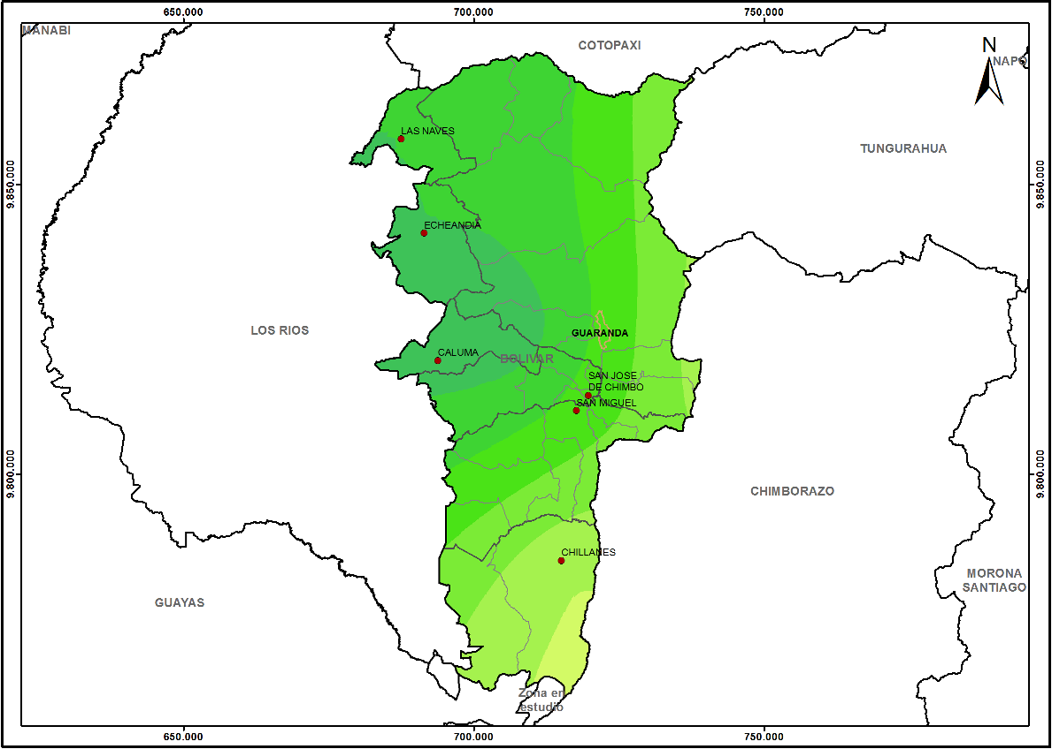 | 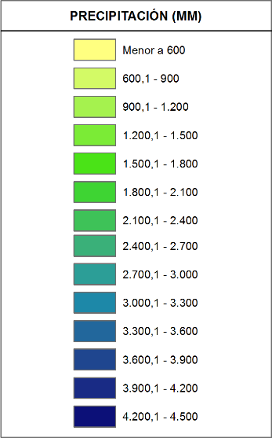
CAMBIO PORCENTUAL DE LA PRECIPITACIÓN, PROYECTADO PARA EL PERIODO 2016-2040 | RCP 4.5 (ESCENARIO REFERENCIAL) | 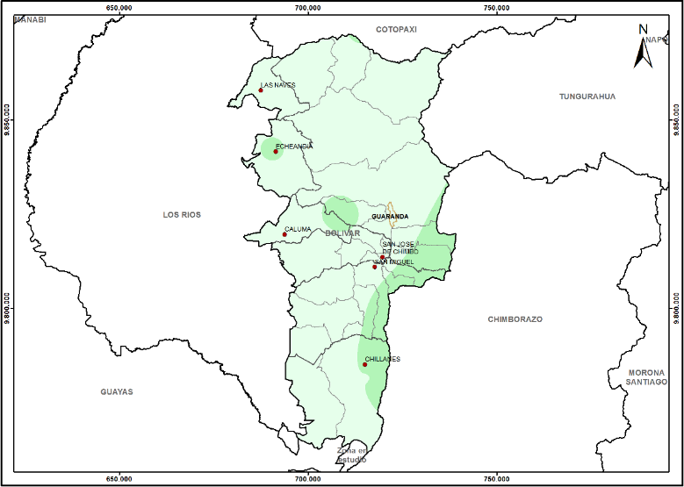 | 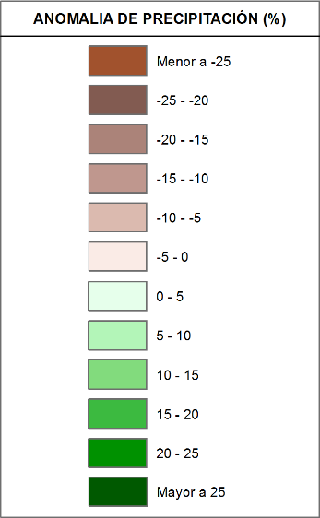
 | RCP 8.5 (ESCENARIO PESIMISTA) | 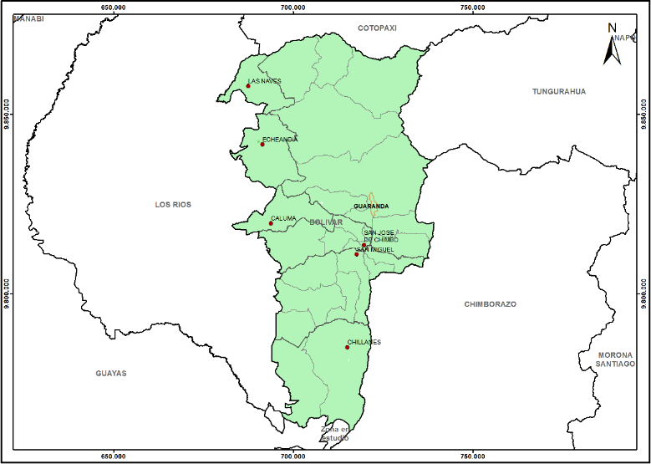

Tendencia de la temperatura media
En la provincia de Bolívar se presentan valores de temperatura entre los 3° y los 24°C, siendo la parte occidental la que mayores temperaturas presenta (con temperaturas superiores a los 20°C) y el oriente de la provincia la que menores valores posee (con temperaturas inferiores a los 4°C).
Bajo los escenarios de cambio climático para 2016-2040, en ambos escenarios habría un incremento de la temperatura, del orden de 0,6 a 1°C en toda la provincia.
TEMPERATURA MEDIA ANUAL OBSERVADA EN EL PERIODO HISTÓRICO 1981-2015 |  | 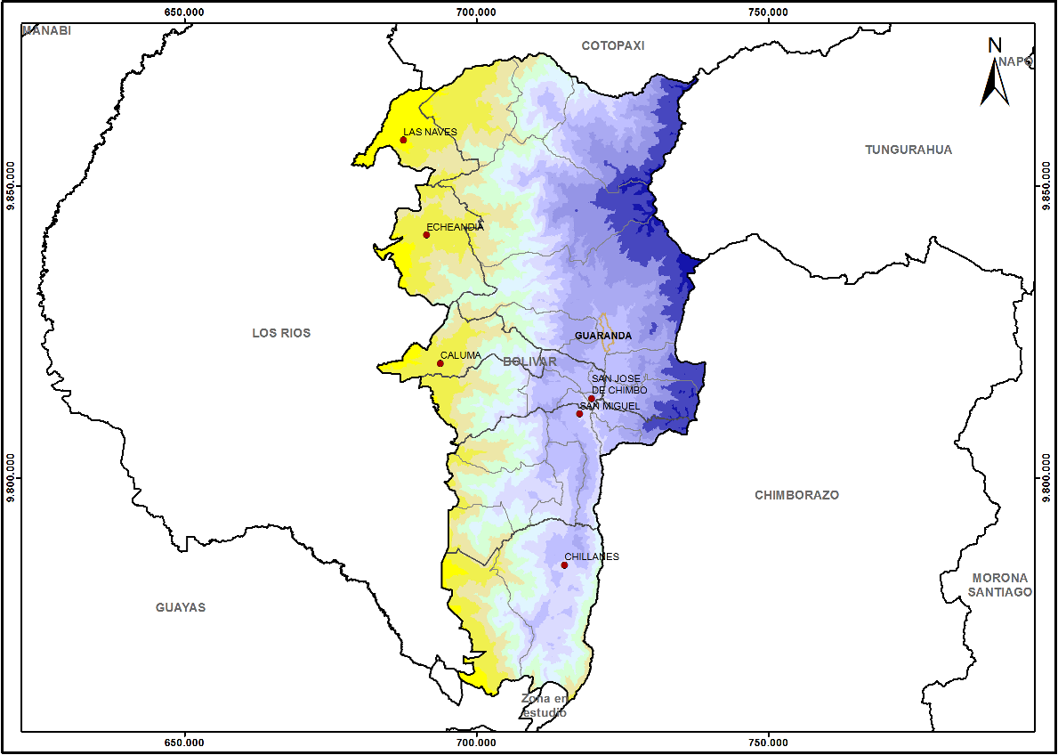 | 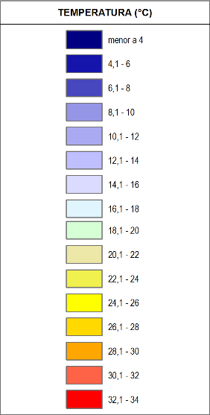
CAMBIO DE LA TEMPERATURA MEDIA, PROYECTADO PARA EL PERIODO 2016-2040 | RCP 4.5 (ESCENARIO REFERENCIAL) | 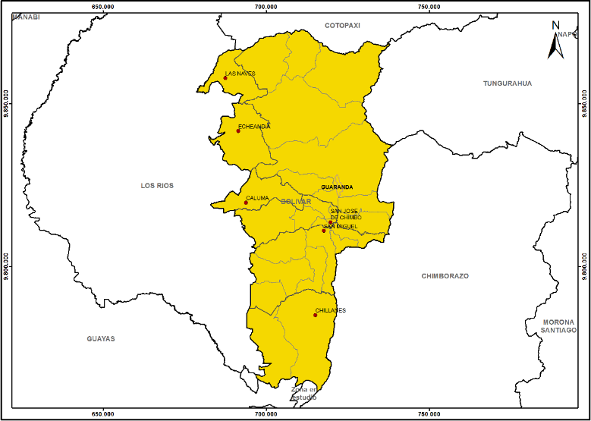 | 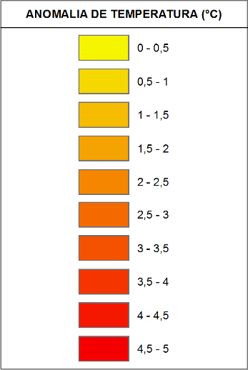
 | RCP 8.5 (ESCENARIO PESIMISTA) | 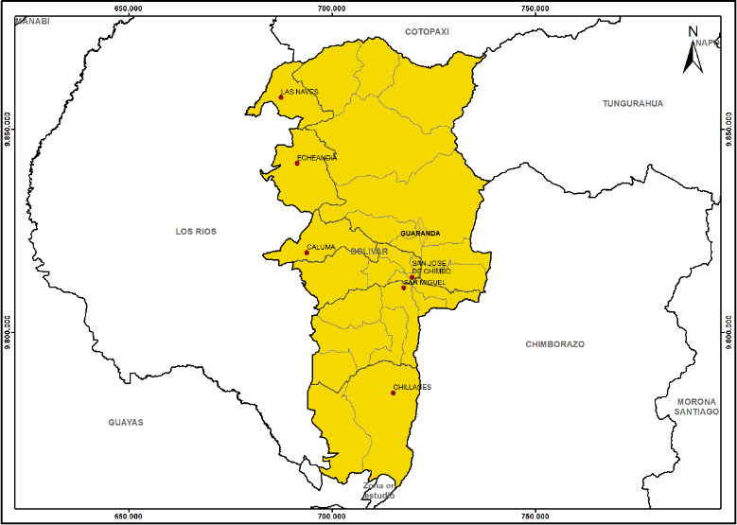

Nivel de amenaza para las sequías, según la tendencia de aumento del número de días secos consecutivos al año, bajo los escenarios
de cambio climático RCP 4.5 y RCP 8.5 en el periodo 2016-2040, en comparación al clima histórico del periodo 1981-2015
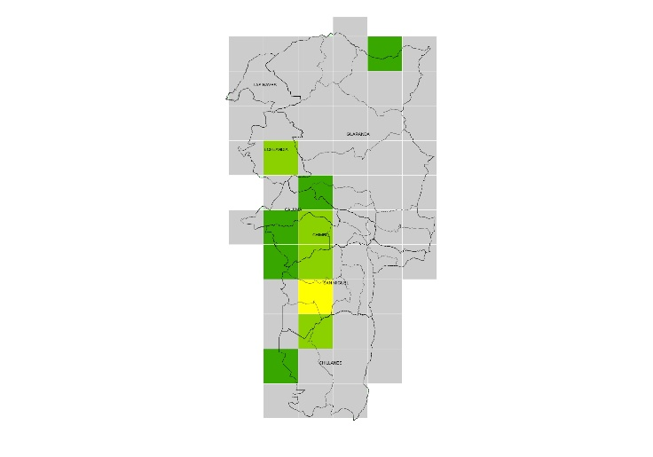  PERIODO HISTÓRICO 1981-2015 | 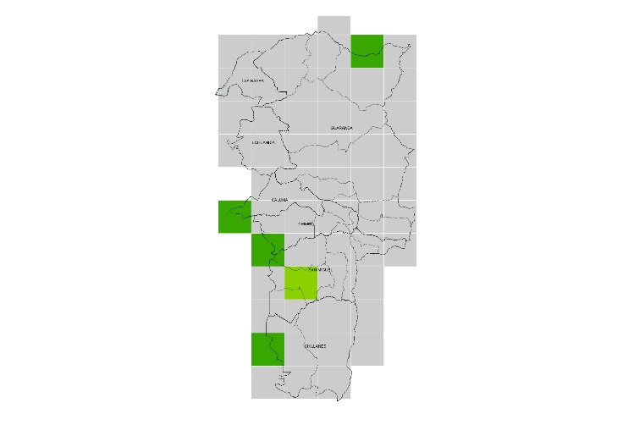  RCP 4.5 2016-2040 (ESCENARIO REFERENCIAL) |  | 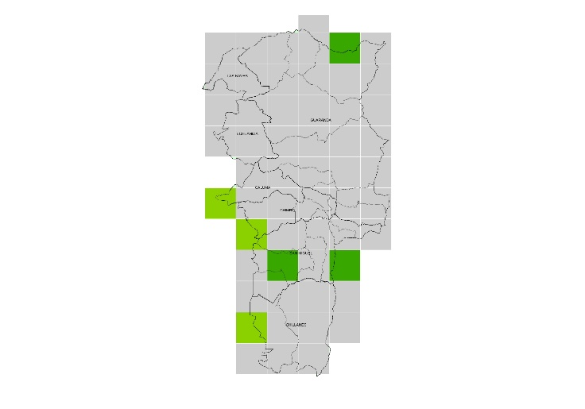  RCP 8.5 2016-2040 (ESCENARIO PESIMISTA)
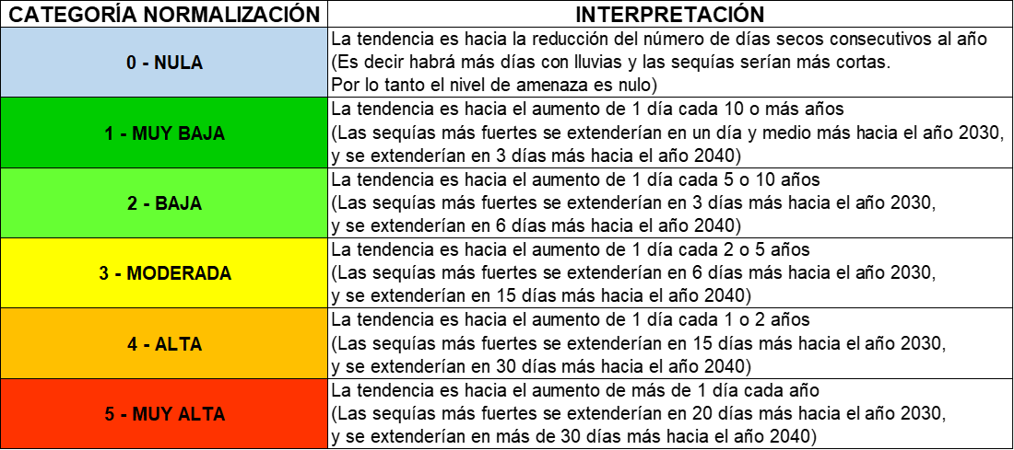 |  | En la provincia de Bolívar, el clima histórico ha mostrado una tendencia a la reducción de la mayor cantidad de días secos consecutivos al año en gran parte de ella. Únicamente el occidente y una zona del norte de la provincia han presentado una tendencia al incremento de esta cantidad (con 3 a 6 días secos más hacia el año 2015 con respecto al año 1981, y una zona en el suroccidente con 15 días secos más).  Bajo los escenarios de cambio climático, en la mayor parte de la provincia se mantendría la tendencia de reducción de los periodos secos, y gran parte de la zona occidental de la provincia pasaría a tener esta tendencia. Solamente unas zonas del suroccidente presentarían una tendencia de aumento algo mayor (con 3 a 6 días secos más en comparación con el periodo 1981-2015), mientras que una zona puntual del norte de ella mantendría una tendencia muy baja.

Nivel de amenaza para las lluvias intensas, según la tendencia de aumento del número de días al año con lluvias extremas, bajo los escenarios
de cambio climático RCP 4.5 y RCP 8.5 en el periodo 2016-2040, en comparación al clima histórico del periodo 1981-2015
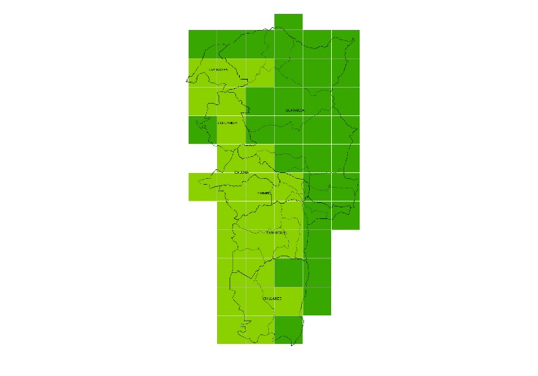  PERIODO HISTÓRICO 1981-2015 | 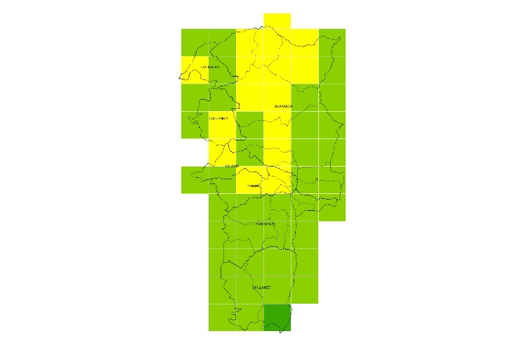  RCP 4.5 2016-2040 (ESCENARIO REFERENCIAL) |  | 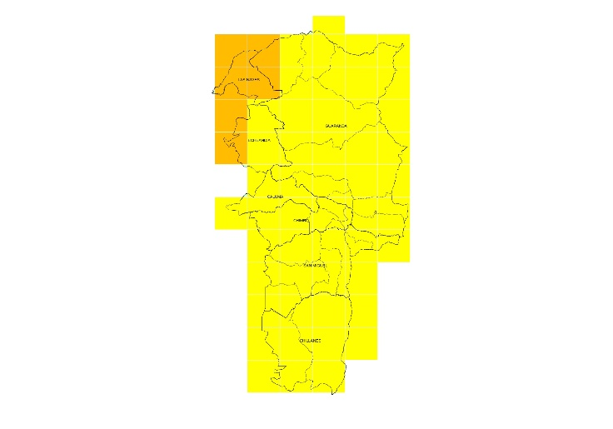  RCP 8.5 2016-2040 (ESCENARIO PESIMISTA)
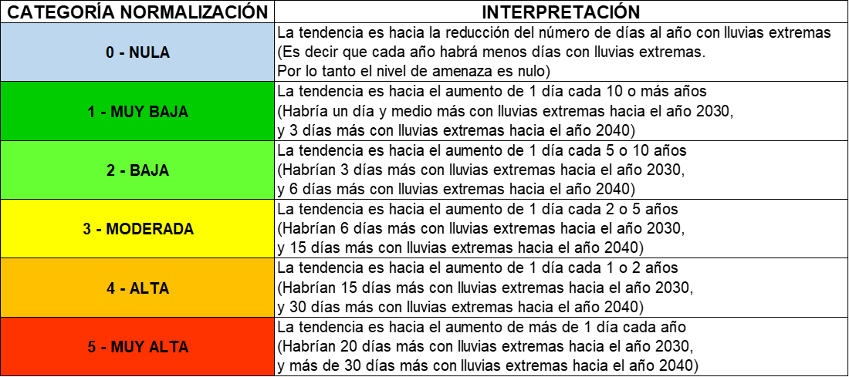 |  | Al oriente de la provincia de Bolívar el clima histórico ha mostrado una tendencia muy baja de aumento de los días al año con lluvias extremas (con 3 días más hacia el año 2015, con relación al año 1981). Por otra parte, en el occidente de ella se ha presentado una tendencia de incremento algo mayor (con 6 días más hacia el año 2015 con respecto al año 1981).  Bajo los escenarios de cambio climático, bajo el RCP 4.5 esta tendencia de aumento de los días con lluvias extremas se incrementaría, pasando a tener en la mayor parte de ella 6 días más hacia el año 2040 (con relación al clima histórico 1981-2015), y en el norte una tendencia mayor (15 días más con lluvias extremas hacia el año 2040). Bajo el RCP 8.5, la tendencia aumentaría en toda la provincia (con 15 días más hacia el año 2040 con respecto al clima histórico 1981-2015), y dándose los mayores aumentos de la cantidad de días con lluvias extremas en el noroccidente de ella (con 30 días más hacia el año 2040 con respecto al clima histórico 1981-2015).

Nivel de amenaza para alta temperatura, según la tendencia de aumento del número de días al año con temperaturas máximas extremas,
bajo los escenarios de cambio climático RCP 4.5 y RCP 8.5 en el periodo 2016-2040, en comparación al clima histórico del periodo 1981-2015
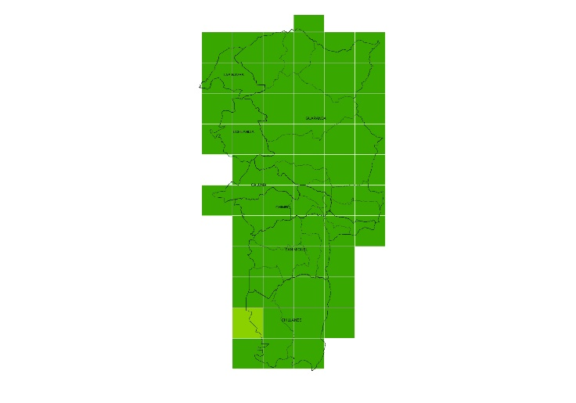  PERIODO HISTÓRICO 1981-2015 | 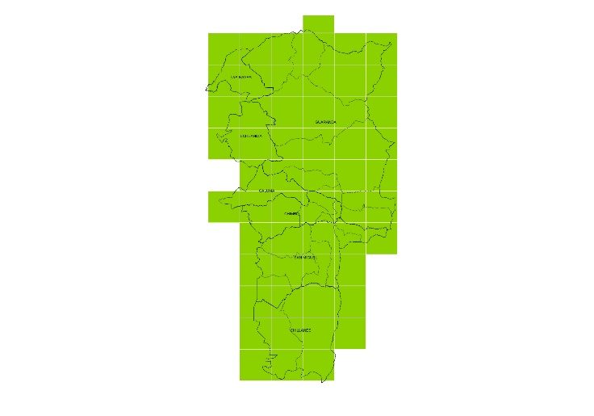  RCP 4.5 2016-2040 (ESCENARIO REFERENCIAL) |  | 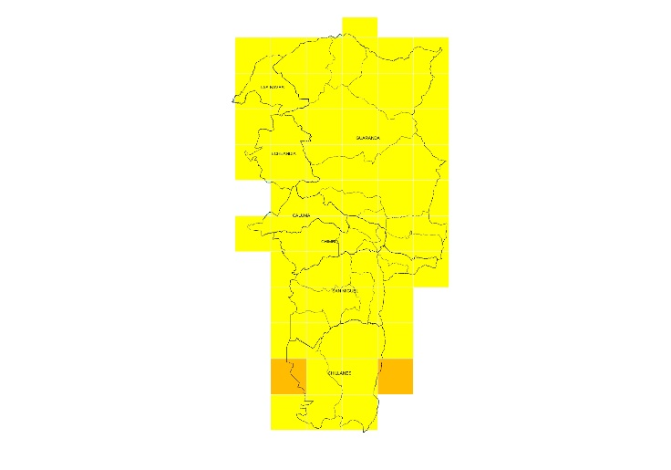  RCP 8.5 2016-2040 (ESCENARIO PESIMISTA)
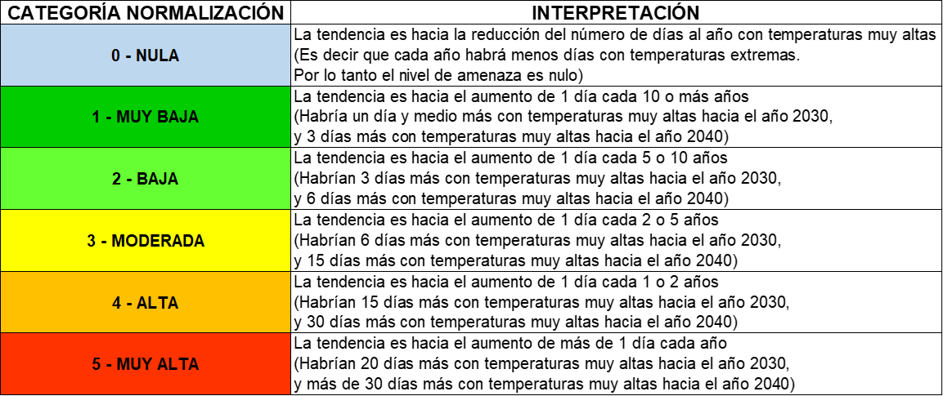 |  | En la provincia de Bolívar, el clima histórico ha mostrado una tendencia muy baja de aumento de los días al año con temperaturas muy altas (con 3 días más hacia el año 2015, con relación al año 1981). Únicamente una zona del suroccidente de la provincia ha presentado una tendencia de incremento algo mayor (con 6 días más en el año 2015 con respecto al año 1981).  Bajo los escenarios de cambio climático, bajo el RCP 4.5 esta tendencia de aumento de los días con temperaturas muy altas se incrementaría en toda la provincia (con 6 días más hacia el año 2040, con relación al clima histórico 1981-2015. Bajo el RCP 8.5, la tendencia aumentaría significativamente en toda ella, pasando a tener 15 días más con temperaturas muy altas hacia el año 2040 con respecto al clima histórico 1981-2015, y unas zonas puntuales al sur de ella con una mayor cantidad de días (con 30 días más hacia el año 2040).

Nivel de amenaza para las heladas, según la tendencia de aumento del número de días al año con temperaturas mínimas por debajo de 3°C,
bajo los escenarios de cambio climático RCP 4.5 y RCP 8.5 en el periodo 2016-2040, en comparación al clima histórico del periodo 1981-2015
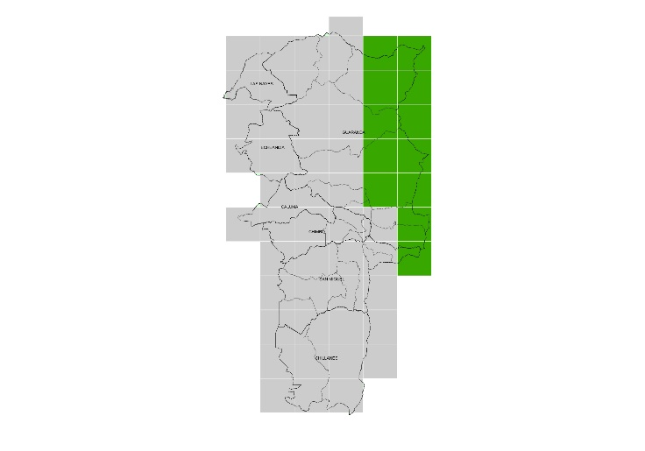  PERIODO HISTÓRICO 1981-2015 | 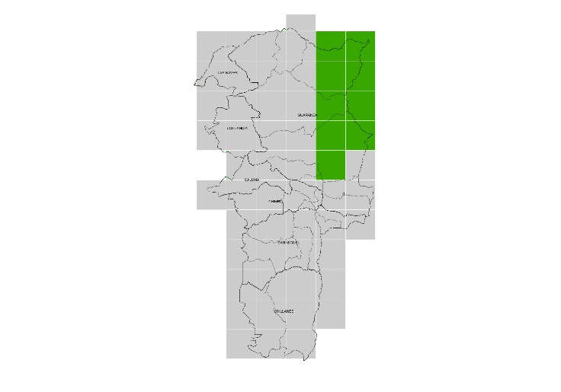  RCP 4.5 2016-2040 (ESCENARIO REFERENCIAL) |  | RCP 8.5 2016-2040 (ESCENARIO PESIMISTA)
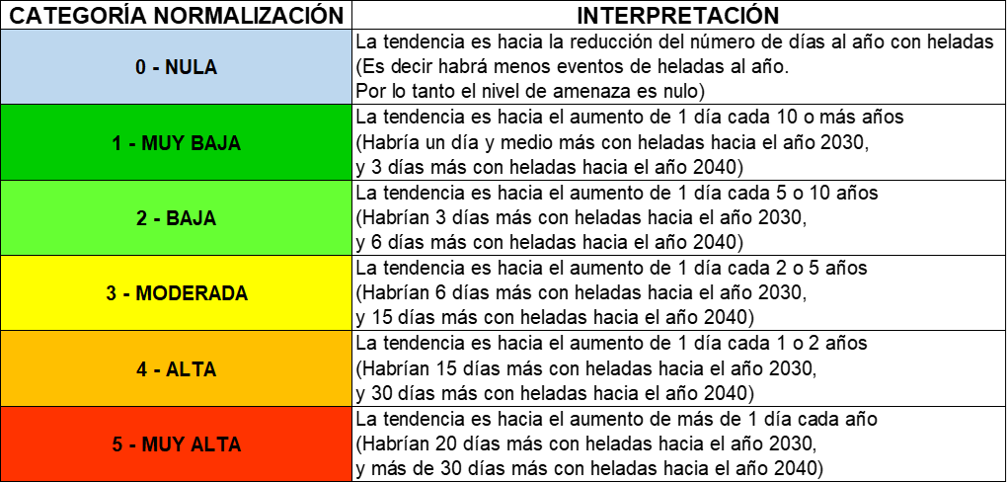 |  | En la provincia de Bolívar, el clima histórico ha mostrado una tendencia muy baja al aumento de los días al año con heladas (en las zonas donde se presentan), con un máximo de 3 días más con heladas en el año 2015, con respecto al año 1981.  Bajo los escenarios de cambio climático, en la mayor parte de las zonas se mantendrían las tendencias históricas. Sin embargo, en la parte central del oriente de la provincia pasaría a tener una tendencia contraria (es decir, menos días con heladas para el año 2040, con relación al clima histórico 1981-2015), ante lo cual la amenaza para este tipo de eventos en estas zonas pasaría a ser nula.

INFORMACIÓN ENTREGADA
Junto con la presente guía se encuentran los insumos con los cuales fue elaborada, así como los resultados en formatos Excel y ráster para su uso en otros estudios o análisis a otros niveles (cantonal o parroquial por ejemplo). La información es la siguiente:
- Carpeta Excel: Contiene los datos en hojas de cálculo de Microsoft© Excel, con los valores de los índices (conteos anuales, tendencias, promedios y valores normalizados) de los pixeles de 10x10Km, y los valores normalizados de los índices a una resolución espacial de 1x1Km.
- Carpeta Mapas: Contiene los mapas de cada uno de los índices en los 3 periodos analizados (Clima histórico 1981-2015, Escenario RCP 4.5 2016-2040 y Escenario RCP 8.5 2016-2040), así como los mapas de la climatología anual histórica de la precipitación y la temperatura media, y los cambios proyectados en estas variables bajo los dos escenarios de cambio climático. Estos mapas vienen en formato de imagen PNG.
- Carpeta Rasters: Contiene los archivos en formato ráster (TIFF) de cada uno de los índices en los 3 periodos analizados (Clima histórico 1981-2015, Escenario RCP 4.5 2016-2040 y Escenario RCP 8.5 2016-2040), para su uso con Sistemas de Información Geográfica.

RECOMENDACIONES
- Esta guía y los insumos de la misma son herramientas útiles para que se incorporen los impactos del cambio climático en las acciones, planes y medidas de los Gobiernos Autónomos Descentralizados (GAD). El uso e interpretación de este material se ha tratado de simplificar en la mejor forma posible, sin que ello implique una pérdida de calidad en el análisis o que existan algunos detalles para el que se requiera algún conocimiento técnico particular. Es importante que, en la medida de lo posible, en los GAD se pueda contar con personal técnico de apoyo para el uso de esta información en otros estudios o niveles.
- Se debe tener muy claro que los resultados presentados en la guía, así como los valores de los insumos que con ella se entregan, corresponden a proyecciones climáticas de escenarios de cambio climático. Al ser escenarios, como tal no se deben utilizar como pronósticos o predicciones. Por ejemplo, si en los datos de los archivos Excel, para la cantidad de días con lluvias extremas, en el año 2035 los datos muestran que habría 45 días con estos eventos bajo el escenario RCP 8.5, esto no quiere decir que exactamente en ese año se van a dar los 45 días con lluvias extremas. Estos valores se utilizan como referencia de un posible escenario futuro, y siempre se debe comparar con lo que ha ocurrido históricamente, y tomar los escenarios como un indicador de cómo podría cambiar esta tendencia bajo los diferentes desarrollos que asumen los escenarios (crecimiento de la población, desarrollo económico y social, uso de combustibles fósiles o energías renovables, entre otros).
- De igual forma, los valores de los índices presentados en los archivo Excel corresponden al valor para cada pixel de 10x10 kilómetros. Es importante tener claro que este valor es representativo para el área que cubre cada uno de ellos, y en el caso de que se desee realizar un análisis más detallado, o bien se pueden utilizar los valores normalizados del archivo Excel de 1x1, o bien generar datos más detallados con algunas de las metodologías existentes para reducción de escala.

INTERGOVERNMENTAL PANEL ON CLIMATE CHANGE (IPCC) (2012). Resumen para responsables de políticas en el Informe especial sobre la gestión de los riesgos de fenómenos meteorológicos extremos y desastres para mejorar la adaptación al cambio climático. Cambridge.
CDKN (2014). El Quinto Reporte de Evaluación del IPCC: ¿Qué implica para Latinoamérica?
MAE & PNUD (2016). Proyecciones Climáticas de Precipitación y Temperatura para Ecuador, Bajo Distintos Escenarios de Cambio Climático. En P. d.-P. Ministerio del Ambiente del Ecuador - MAE, Tercera Comunicación Nacional de Cambio Climático del Ecuador. Quito.
DESINVENTAR. (2017). Guía metodológica del Sistema de Inventario de Desastres recurso en línea. Obtenido de http://www.desinventar.org/es/metodologia

